
报考信息
报考院校：暨南大学 报考专业：人力资源管理专业
初试成绩 | 英语 | 政治 | 数学二 | 专业课 | 总分
初试成绩 | 100 | 100 | 150 | 150 | 500

实习经历
2019.06-2019.09 广州点睿信息管理有限公司 招聘助理
- 1、负责招聘工作,应聘人员的预约,接待及面试
- 2、员工入职手续办理,员工劳动合同的签订、续签与管理
- 3、公司内部员工档案的建立与管理。
教育背景
2016.09-2020.06 暨南大学 人力资源管理专业/本科
专业绩点 4.99/5，专业排名第1
核心课程：管理学原理、行政学原理、政治学原理、当代中国政治制度、比较政治制度、法学导论、社会学概论、政府经济学、行政组织学、地方政府学、市政学、公共政策等。
校园经历
2018.03-2019.06 暨南大学 校学生会策划部部长
- 1、社联及学校各项活动策划;
- 2、社团宣传内容审核(横幅、展板、海报、刊物等);
- 3、社联、社团活动文字宣传、联络相关宣传职能部门。
自我评价
- 本人诚实守信、正直可靠、品行端正，工作态度积极，待人接物稳妥，善于交流与合作，乐于创新与发展。
- 形象气质佳，口齿清晰流利，具有良好的职业操守及团队合作精神，较强的学习能力、逻辑思维能力、分析和解决问题能力、沟通协调能力；
- 半年以上招聘经验，具备良好的公文写作能力，文字功底深厚，可以独立完成文字编辑等撰稿工作；
- 熟悉行政事务办公的相关内容及流程，熟练使用各种办公设备。
2013.技能证书9
- 语言技能：英语CET4、CET6、普通话二级甲等证书
- 专业技能：助理行政管理师证书、国家计算机二级证书、驾照C1
- 办公技能：熟练使用Office、Excel、PPT制作和演示等相关软件

- 2019年获得国家特等奖学金
- 2018年荣获本校第三届大学生记者节优秀学生记者称号
- 2017年第八届深圳市大学生演讲比赛“一等奖”
- 2016、2017年连续两年获校级优秀学生干部奖项
- 2018年获得深圳市第三届大学生创业大赛金奖
荣誉奖项
1995.06
13888888888
red@xxxx.com
深圳市宝安区
个人资料
雷小美
报考意向：人力资源专业

赠送小图标，可随意编辑颜色和大小
教育背景

掌握技能

工作经历

获奖荣誉

电话

地址

邮箱

其它

爱好

运动

个人信息

自我评价
图标使用方法说明

- 选择要使用的图标，单击右键选择“复制”，移动到想要的位置，然后单击右键选择“粘贴”。

2.右键单击要使用的图标，选择“设置对象格式”，然后在“填充”选项选择要填充的任意颜色。

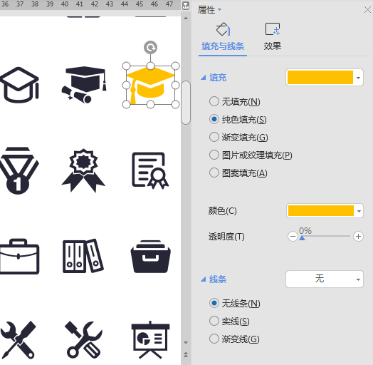
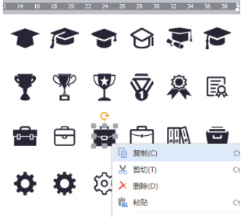


3.拖动图标周围的控制框，可以调整图标的大小；
点击图标上面的旋转箭头，可以随意改变图标的角度；

